**Centre Universitaire Abdelhafid BOUSSOUF - Mila**

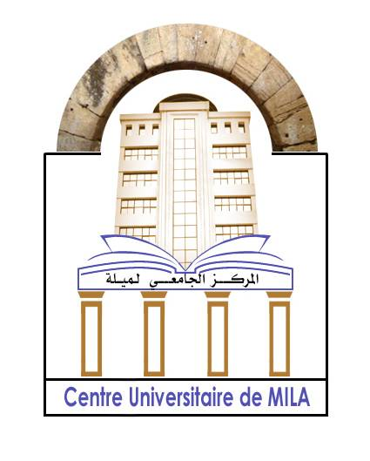



**Faculté des Sciences et de la Technologie**

**Département de Génie civil et de l’hydraulique Année universitaire : 2024/2025**

**1er Année Mastère Structure Matière : Méthode des éléments finis**

TP 01

function [k,f]=calculelementaire(E,A,L,f1,f2)

k=(E*A/L)*[1 , -1; -1 , 1];

f=[f1;f2];

end

------------------------------------------------------------------

function[K,F]=assemblage(k,f,i,j,n)

K=zeros(n,n);

K(i,i)= K(i,i)+k(1,1);

K(i,j)= K(i,j)+k(1,2);

K(j,i)= K(j,i)+k(2,1);

K(j,j)= K(j,j)+k(2,2);

for h=1:n

F(h)=0;

end

F(i)=F(i)+f(1);

F(j)=F(j)+f(2);

end

------------------------------------------------------------------

function [A,B]=cal(K,F,n)

for i=1:n

B(i)=F(i);

for j=1:n

A(i,j)=K(i,j);

end

end

nc=input('donner le nombre des nœuds bloque nc :');

for i=1:nc

cd(i)=input('donner le numéro du nœud bloque cd :');

A(cd(i),:)=0;

A(:,cd(i))=0;

A(cd(i),cd(i))=1;

B(cd(i))=0;

end

end

------------------------------------------------------------------

function [u]=resolution(A,B)

F=B';

u=linsolve(A,F);

end